《西方经济学（宏观部分）：国家级规划教材》
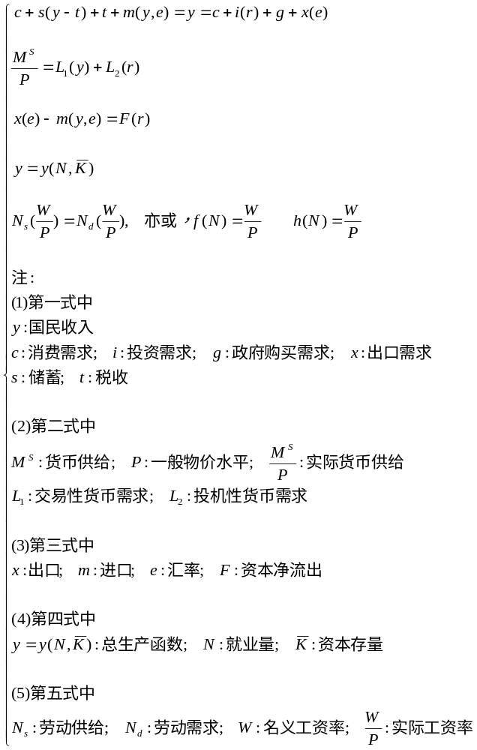

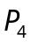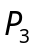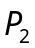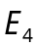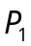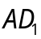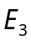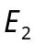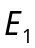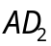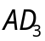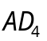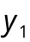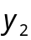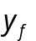

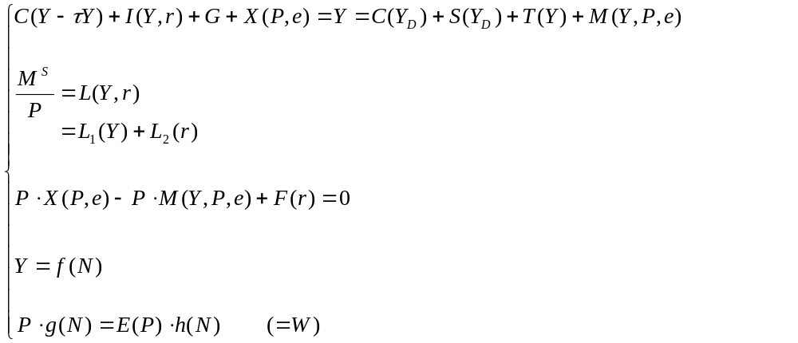
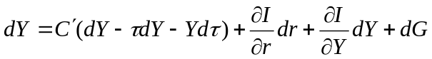
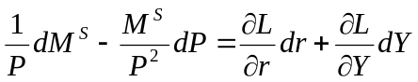
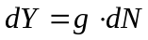

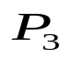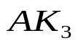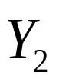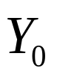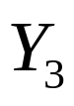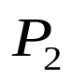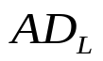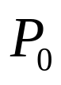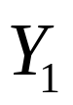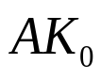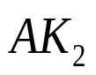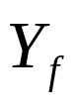
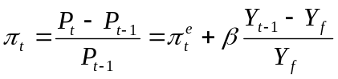

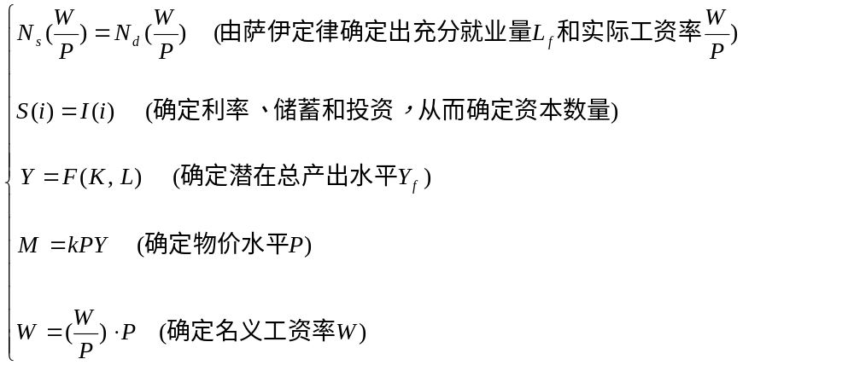

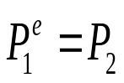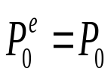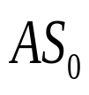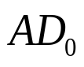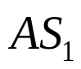
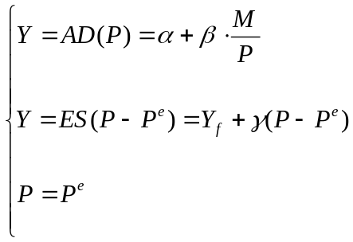
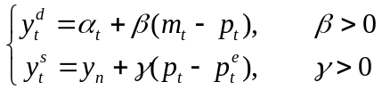

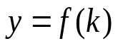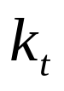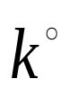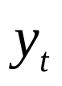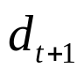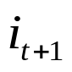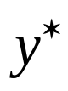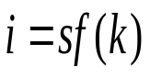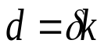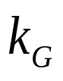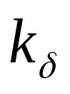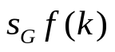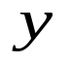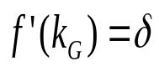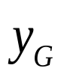
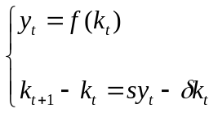

第十二章 国民收入核算
第十三章 简单国民收入决定理论
第十四章 产品市场和货币市场的一般均衡
第十五章 宏观经济政策分析
第十六章 宏观经济政策实践
第十七章 总需求—总供给模型
第十八章 失业与通货膨胀
第十九章 国际经济的基本知识
第二十章 国际经济部门的作用
第二十一章 经济增长和经济周期理论
第二十二章 宏观经济学在目前的争论和共识
第二十三章 西方经济学与中国

第18章 失业与通货膨胀
第一节 失业的描述
第二节 失业的经济学解释
第三节 失业的影响与奥肯定律
第四节 通货膨胀的描述
第五节 通货膨胀的原因
第六节 通货膨胀的经济效应
第七节 失业与通货膨胀的关系—菲利普斯曲线
第八节 结束语

第二节 失业的经济学解释

失业现象从表面上看就是过多的劳动力去追逐过少的工作岗位。为了更好地理解失业问题，西方学者使用微观经济学的供给—需求分析框架对不同类型的失业加以解释。见图18-2。

图中，横轴为劳动力数量，纵轴为劳动力价格，即工资率。曲线为劳动需求曲线，曲线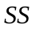为劳动供给曲线。（a）图描述的是竞争性的劳动力供给和需求的一般情况。市场均衡点在点，工资水平为。在竞争性的、市场出清的均衡状态之下，厂商愿意雇用接受市场工资水平为的合格工人，雇用的数量为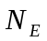。在的工资水平上，另有数量为（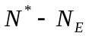）的工人，他们虽愿意工作，但却要求较高的工资，由于这部分工人不愿意在现行的市场工资率下工作，所以他们被认为是自愿失业的。在现行工资率下，自愿失业者可能更偏好闲暇或其他活动，而不是工作。他们可能属于摩擦性失业，也可能正在寻找第一份工作；他们可能是生产率较低的劳动力，相对于较低收入的工作，他们更愿意享受福利和失业保险。

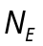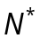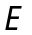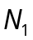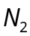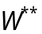
就业
自愿失业
（a）
图18-2 失业的解释
就业
自愿失业
（b）
非自愿失业

（b）图显示的是非出清的劳动市场分析，它用来说明没有伸缩性的工资怎样导致非自愿失业。一次经济波动使劳动市场工资过高，劳动的价格是而不是均衡工资或市场出清的工资。

在过高的工资率下，寻找工作的合格工人的数量大于提供的工作职位数。愿意在工资下工作的工人数量是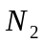，而企业愿意雇用的数量则为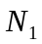。由于工资高于市场出清水平，于是出现劳动供给过剩，（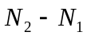）表示的是这部分非自愿失业的失业者的数量。在劳动力供给过剩的情况下，企业雇用功劳动力时将会提出更严格的技能要求，雇用最有资格、最有经验的劳动者。

图18-2（b）所说明的非自愿失业理论假定工资是刚性的，由此引出进一步的问题：为什么工资不上下浮动以便实现市场出清？为什么劳动市场不像谷物、玉米和普通股票那样的市场？这些问题属于现代宏观经济学中最有争议的论题，西方经济学家还没有形成共识。没有形成共识的原因将在本书第二十二章、第二十三章有有关部分加以说明。

